Структура Государственной счетной палаты Республики Марий Эл
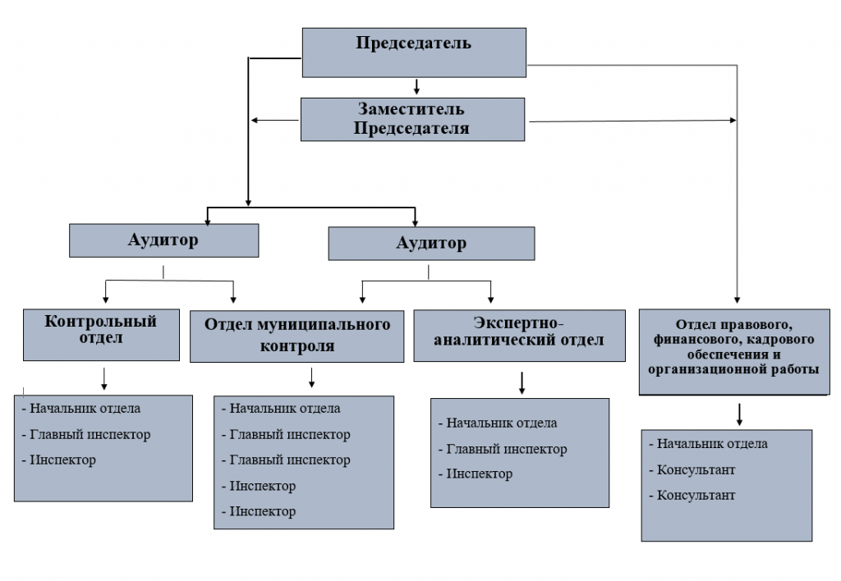
Председатель - Акчурин Илья Леонтьевич
Заместитель Председателя - Сидоркина Светлана Анатольевна
Аудитор - Краснов Сергей Михайлович
Аудитор - Лежнина Екатерина Юрьевна

Отдел | Должность | ФИО
 | Приемная | Загайнова Валентина Петровна
 | Председатель | Акчурин Илья Леонтьевич
 | Заместитель Председателя | Сидоркина Светлана Анатольевна
 | Аудитор | Краснов Сергей Михайлович
 | Аудитор | Лежнина Екатерина Юрьевна
Контрольный отдел | Начальник отдела | Романова Елена Александровна
Контрольный отдел | Главный инспектор | Белоусов Сергей Евгеньевич
Контрольный отдел | Инспектор | Волкова Елена Николаевна
Экспертно-аналитический отдел | Начальник отдела | Красильникова Марина Николаевна
Экспертно-аналитический отдел | Главный инспектор | Богданова Алина Евгеньевна
Экспертно-аналитический отдел | Инспектор | Андреев Егор Максимович
Отдел муниципального контроля | Начальник отдела | Тарасова Светлана Валерьевна
Отдел муниципального контроля | Главный инспектор | Захарова Ольга Александровна
Отдел муниципального контроля | Главный инспектор | Новосёлов Павел Олегович
Отдел муниципального контроля | Инспектор | Климова Юлия Сергеевна
Отдел муниципального контроля | Инспектор
Отдел правового, финансового, кадрового обеспечения и организационной работы | Начальник отдела | Серебряков Алексей Валентинович
Отдел правового, финансового, кадрового обеспечения и организационной работы | Консультант | Загайнова Валентина Петровна
Отдел правового, финансового, кадрового обеспечения и организационной работы | Консультант | Винокурова Анна Евгеньевна

